**作 者 推 荐**

**劳伦·布克斯（Lauren Beukes）**

**作者简介：**

**[](http://www.google.com.hk/imgres?imgurl=http://4.bp.blogspot.com/_n1U_OVnCX-s/TOlDKkJ2KpI/AAAAAAAADWM/6h9Xs_rpx88/s1600/lauren-beukes.jpg%26imgrefurl=http://templelibraryreviews.blogspot.com/2010/11/beyond-wordcount-lauren-beukes-on.html%26usg=__GIA1MqGNytlRXcg-7eln7-DwMJ8=%26h=377%26w=285%26sz=30%26hl=zh-CN%26start=1%26zoom=1%26itbs=1%26tbnid=lhTzdc5dewnRNM:%26tbnh=122%26tbnw=92%26prev=/search?q=Lauren+Beukes%26hl=zh-CN%26safe=strict%26sa=G%26biw=1012%26bih=505%26gbv=2%26tbm=isch%26ei=hEzNTf6uJ4KusAPd96W_Cw)劳伦·布克斯（Lauren Beukes）**1976年6月5日生于约翰内斯堡，南非记者、小说家、编剧，创作小说、漫画和剧本。

布克斯在《好莱坞报道》（*The Hollywood Reporter*）、《自然医学》（*Nature Medicine*）、《色彩》（Colors）、《星期日泰晤士报时尚版》（*The Sunday Times Lifestyle*）、《玛丽佳人》（*Marie Claire*）、 《时尚苑》 （*Elle*）、《大都会》（*Cosmopolitan*）、《SL杂志》（*SL Magazine*）等杂志上发表过多篇文章，赢得2007年西开普省沃达康记者年度奖最佳专栏作家奖（the Best Columnist Western Cape in the Vodacom Journalist of the Year Awards）。

她的作品有广受好评的国际畅销书《破碎的怪物》（*Broken Monsters*），有关一名穿越时空的杀手的《闪亮的女孩》（*The Shining Girls*），荣获2011年亚瑟·C.克拉克奖（Arthur C Clarke Award）的梦幻般的《动物园城》（*Zoo City*），还有新政治惊悚小说《莫克兰》（*Moxyland*）。她曾在南非最大的动画电视节目之一担任记者和节目主持人，还曾执导过一部获奖纪录片，创作过《纽约时报》（*New York Times*）畅销图像小说《最美的地方：隐藏的王国》（*Fairest: The Hidden Kingdom*）。

她目前与家人定居开普敦。

主要作品有：

《03城》（Urban '03），2004

《异议者：南非女杰列传》（Maverick: Extraordinary Women From South Africa's Past），2005

《非洲大路：南非新写作》（African Road: New Writing from South Africa），2005

《快原子轰击》（FAB），2007

《莫克兰》（Moxyland），2008

《城市是座动物园》（Zoo City），2010 **本书曾授权简体中文版**

《闪亮的女孩》（THE SHINING GIRLS），2013**本书曾授权简体中文版**

《崩坏之兽》（BROKEN MONSTERS），2014

《末世之路》（AFTERLAND），2020

**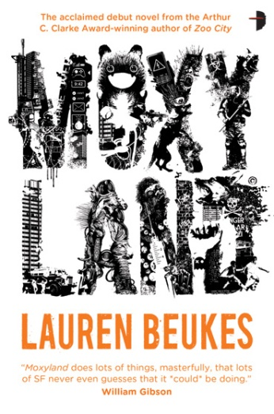**

**中文书名：《莫克兰》**

**英文书名：Moxyland**

**作 者：Lauren Beukes**

**出 版 社：HarperCollins**

**代理公司：A.M.Heath/ANA/Conor**

**页 数：469页**

**出版时间：2008年**

**代理地区：中国大陆、台湾**

**审读资料：电子稿**

**类 型：惊悚悬疑**

**内容简介：**

**劳伦·布克斯（Lauren Beukes）在这篇极具说服力的高科技寓言中，讲述了生活在近未来的反乌托邦世界中的四个叙述者的故事。**

肯德拉（Kendra）是一个艺术学校的辍学者，加入了一个纳米技术营销项目。利拉托（Lerato）虽然是一个艾滋病婴儿，但是她没有被命运击垮，她雄心勃勃的，策划着背叛她的公司雇主。坦德卡（Tendeka）是一个头脑发热的激进分子，似乎有着越来越疯狂的倾向。托比（Toby）则是一个流氓博主，他发现自己为了赚钱而玩儿的电子游戏似乎不仅仅是它们看上去的那个样子。

在一个将改变他们生活的冲突过程中，这些人物以大胆而富有感染力的想法为核心，把一个无情的种族隔离政府与电子游戏、生物技术攻击狗、狡猾的网络身份、一所乡村足球学校、令人震惊的手机、令人上瘾的品牌和转基因艺术联系起来。劳伦·布克斯以社会享乐主义趋势为最终结论，讲述了一个乌托邦误入歧途的故事，讽刺地表达了进步过程绝非治疗社会的白衣骑士。

**媒体评价：**

“《莫克兰》（*Moxyland*）表达了很多，作者精彩地达成了这一效果，这一很多科幻小说甚至未曾企图达到的效果。非常优秀。”

----威廉·吉布森（William Gibson），《神经漫游者》（*Neuromancer*）的作者

“布克斯创造的世界既熟悉得令人毛骨悚然，又与众不同得令人大吃一惊。”

----*Cosmopolitan*

“这部快节奏的科幻小说充满有趣的角色、伟大的想法、崭新的词汇，以及为这个世界敲响的警钟。”

----*GQ*

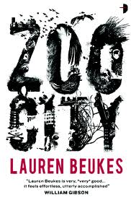

**中文书名：《城市是座动物园》**

**英文书名：ZOO CITY**

**作 者：Lauren Beukes**

**出 版 社：HarperCollins**

**代理公司：A.M.Heath/ANA/Conor**

**页 数：352页**

**出版时间：2010年4月**

**代理地区：中国大陆、台湾**

**审读资料：电子稿**

**类 型：惊悚悬疑**

**版权已授：英美、南非、法国、俄罗斯**

**◎获2011年阿瑟·克拉克奖（the 2011 Arthur C. Clarke Award）！**

**◎入选2010年英国科幻协会最佳小说奖（2010 BSFA Award for best novel）决选名单！**

**◎获2010年红色触手通俗文艺奖（2010 Kitschies Red Tentacle）！**

**◎获2010年最佳极客文化基调提升奖（2010 best elevates the tone of geek culture）！**

**◎本书封面也获得2010年英国科幻协会最佳艺术奖（2010 BSFA award for best art）！**

**内容简介：**

故事发生在并不遥远的未来。

在约翰内斯堡，一种“动物园瘟疫”四处蔓延。染病者会产生无法治愈的犯罪冲动，与某种动物结成无法解除的伙伴关系。

年轻女记者堇兹·蒂申博就是“动物园瘟疫”的患者。她负债累累，只得依靠写诈骗电子邮件筹集钱财。堇兹的“伙伴动物”竟是树懒！堇兹和树懒的关系，简直就像黑斯廷斯上尉和大侦探波洛，此话怎讲？后者除了大脑以外，不愿意动用任何器官。

不过除了依靠树懒的大脑之外，她自己也有一种特异功能，可以找到失踪的人或物体，即使他们不愿意被找到。她一直坚持，不能把特异功能用在人身上。但音乐制作人请她寻找失踪的波普艺术家斯卡莱特·桑维扎，所出的高价足以让她一次性付清债务。堇兹终于无法抗拒这个诱惑了。但这件事情变得越来越诡异，失踪者似乎不仅是桑维扎小姐，还有她的委托人……

**媒体评价：**

“劳伦·布克斯（Lauren Beukes）集惊险的故事、欢快的文笔和皮里阳秋的修辞于一书，几乎单枪匹马地将都市幻想题材开发到淋漓尽致的境界。”

----《出版者周刊》（*Publisher's Weekly*）

“《城市是座动物园》诙谐、抒情的散文简直是出神入化，兼有迷人的故事和人物、异国风情的气氛、美丽而残酷的约翰内斯堡背景、处处危机四伏。”

----《科幻与奇幻图书》（*SciFi & Fantasy Books*）

“疯狂的都市、曲折的故事和异国风情令人想到吉普林。”

----《时代生活》（*Times Live*）

“《城市是座动物园》创意无穷、文笔清澈，它的语言就能化腐朽为神奇。”

----《科幻信号》（*SF Signal*）

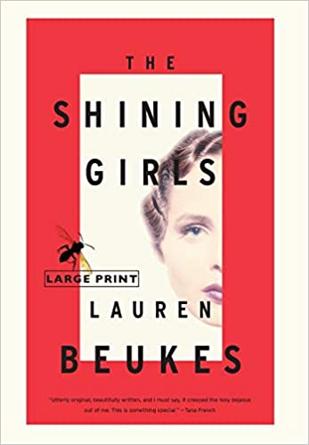

**中文书名：《闪亮的女孩》**

**英文书名：THE SHINING GIRLS**

**作 者：Lauren Beukes**

**出 版 社：Mulholland Books**

**代理公司：A.M.Heath/ANA/Conor**

**页 数：480页**

**出版时间：2013年6月**

**代理地区：中国大陆、台湾**

**审读资料：电子稿**

**类 型：惊悚悬疑**

**内容简介：**

**获奖作家劳伦·布克斯（Lauren Beukes）讲述了一个精彩的有关连环杀手的小说：一个不死的女孩追捕一个不该存在的凶手。**

哈珀·柯蒂斯（Harper Curtis）是一个从过去走出来的杀手。柯比·马兹拉奇（Kirby Mazrachi）是一个从来不曾拥有未来的女孩。柯比是最后一个“闪亮的女孩”，一个聪明、充满潜力的年轻女性，而哈珀则注定要在他偶然走进芝加哥的一处大萧条时代的房子——它能够通向不同的时空——后，结束她的生命。

在这所房子的敦促下，哈珀把自己插入到这些闪亮女孩的生活中，等待着发动袭击的完美时刻。他是终极的猎人，每次谋杀后都能逃到别的时间，消失得无影无踪，直至下一名受害者出现之时。

柯比下定决心要将凶手绳之以法，她加入了《芝加哥太阳报》（ *Chicago Sun-Times* ），与报道她的案件的调查记者丹·贝拉斯克斯（Dan Velasquez）展开合作。很快，柯比就开始接近一个不可思议的真相……

**媒体评价：**

“我非常喜欢《闪亮的女孩》这部小说。它的的确确是一部新颖的惊悚小说，介于《时间旅行者的妻子》（*The Time Traveller's Wife*）与《沉默的羔羊》（*The Silence of The Lambs*）之间，它十分黑暗、无情，带有穿越时间的元素，讲述了一个十分引人入胜的谋杀故事，我保证它会让你心跳加速。它很精彩。”

----马特·海格（Matt Haig），《雷德利一家》（*The Radleys*）的作者

“充满悬念……布克斯以非常真实的方式来处理超现实的事情。我完全被它吸引住了。”

----吉莉安·弗林（Gillian Flynn），《奥普拉杂志》（*O magazine*）

“这是一部恐怖的犯罪惊悚小说、科幻动作小说、历史小说，也是一部极具创意的适合夏日阅读的小说，引人入胜。”

----《娱乐周刊》（*Entertainment Weekly*）

“本年度最恐怖、最杰出的惊悚小说之一，更不用说这本书中的凶手是继埃里克·拉森（Erik Larson）在2003年出版的非虚构类畅销书《白城魔鬼》中的亨利·H. 霍姆斯（Henry H. Holmes）之后，最令人难忘的连环杀手形象。”

----《芝加哥太阳报》（*Chicago Sun-Times*）

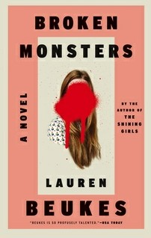

**中文书名：《崩坏之兽》**

**英文书名：BROKEN MONSTERS**

**作 者：Lauren Beukes**

**出 版 社：Mulholland Books**

**代理公司：A.M.Heath/ANA/Conor**

**页 数：352页**

**出版时间：2014年7月**

**代理地区：中国大陆、台湾**

**审读资料：电子稿**

**类 型：惊悚悬疑**

**版权已授：英国、德国、法国、荷兰、越南**

**中文繁体字版已授权**

* **作者劳伦·布克斯跨足多界，是一位才华洋溢的创作者、收到无数名家赞誉，媒体关注。**
* **前作THE SHINING GIRLS，ZOO CITY均已授权简体中文版。THE SHINING GIRLS获2013年戈兹柏洛金匕首奖提名、Goodreads悬疑惊悚类选书提名、Exclusive Books书店读者票选年度好书奖、卫报最佳科幻小说选书，以及二○一四年约翰内斯堡大学文学奖、浪漫时代悬疑惊悚小说奖。《纸牌屋》制作公司已确定与李奥纳多‧狄卡皮欧名下团队连手，将该书改编为电视剧。ZOO CITY曾获《出版人周刊》最佳图书、阿瑟克拉克最佳科幻小说奖，预定改编拍成电影。**
* **本书BROKEN MONSTERS被斯蒂芬·金评价为“Scary as hell and hypnotic”。电视改编权已授权Endemol Studios。**

**内容简介：**

破碎的城市，纷乱的梦境……

在底特律这座城市里，暴力、死亡、破产、绝望……因为每天都在不断上演所以显得不足为奇，然而在探员加布里埃尔·瓦萨多（Gabriella Versado）眼中，半人半兽的尸体的出现却足够让这个城市陷入惊奇和恐慌。

加布里埃尔着手开展调查，她处于青春期的女儿莱拉（Layla）也独自调查着一起有关网络恋童癖的犯罪事件，但事情的发展开始出现意外……

少年TK正逐渐召集无家可归的流浪人员为他和他的朋友们工作，然而一些邪恶势力逐渐开始威胁到他刚刚建立起的街头帝国……

热情洋溢的博客写手朱诺（Jonno）近来很绝望。然而当他无意中看到了一些奇特又阴森的艺术作品，生活似乎发生了改变……

劳伦·贝乌克斯（[Lauren Beukes](http://baike.baidu.com/cms/redirect.html?url=http%3A%2F%2Fen.wikipedia.org%2Fwiki%2FLauren_Beukes" \t "_blank)）在其获得国际影响的畅销小说*The Shining Girls*中讲述了一个跨越时空的惊悚故事，如今在新作《崩坏之兽》中颠覆过去，重新为读者描绘了有关纷乱的梦境、破碎的城市以及努力将一切恢复正常秩序的人们。

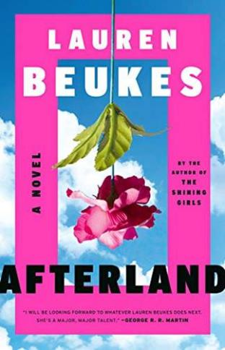

**中文书名：《末世之路》**

**英文书名：AFTERLAND**

**作 者：Lauren Beukes**

**出 版 社：Mulholland Books**

**代理公司：A.M.Heath/ANA/Conor**

**页 数：416页**

**出版时间：2020年7月**

**代理地区：中国大陆、台湾**

**审读资料：电子稿**

**类 型：惊悚悬疑**

**内容简介：**

**本书获多家媒体选为这个夏天最热门的图书：**

*Washington Post \* Goodreads \* New York Times \* Entertainment Weekly \* Time \* Good Housekeeping \* Esquire \* Oprah Magazine \* San Francisco Chronicle \* Minneapolis Star-Tribune \* Milwaukee Journal Sentinel \* Los Angeles Magazine \* Publishers Weekly \* PopSugar \* Gizmodo \* Literary Hub \* CrimeReads*

**《末代浩劫》（*Children of Men* ）遇上《使女的故事》（*The Handmaid's Tale* ），在这部“有如绷紧的弓弦、发丝肺腑、与时代密切相关”的小说中，作者讲述了一个母亲如何在一个因为缺少男性而发生剧烈变化的危险世界中保护自己的儿子。**

大多数男人都死了。在被称为“男人倒台”大流行病爆发的三年后，政府仍然掌握着政权，生活仍在继续——不过，一个由女性主导的世界却并非总是更好的。

12岁的迈尔斯（Miles）是幸存下来的男孩之一，他的妈妈科尔（Cole）不惜一切代价保护着他。在一次可怕的暴力行动之后，科尔逃跑了，她自己残忍的妹妹比莉（Billie）追赶着她。科尔想在一个安全的地方养育她的孩子，她不希望自己的儿子成为生殖资源、性对象或替代品。她想为自己的儿子找到一个像家的地方。

为了到达那里，科尔和迈尔斯必须乔装成母女，穿越这个改变了的国家。从西雅图的一个军事基地到豪华地堡，从盐湖城的无政府主义公社到到处游荡的邪教组织——她们把迈尔斯当作神对她们的祈祷的回答，母子两人必须时刻警惕，早一步逃离危险。然而，比莉和她邪恶的伙离她们还是越来越近了。

《末世之路》是一部由获奖作家劳伦·布克斯（Lauren Beukes）创作的极具女性主义色彩的惊悚小说，作者巧妙地将心理悬疑、美国黑色电影和科幻小说等风格融入了一场冒险之中，它很好地反映了我们这个时代。

**媒体评价：**

“一场世界末日后的惊险旅程。”

----《奥普拉杂志》（*O, The Oprah Magazine*）

**中文书名：《桥》**

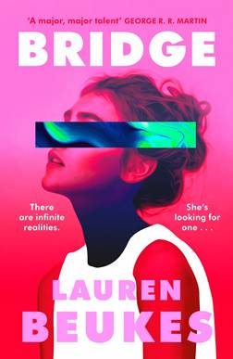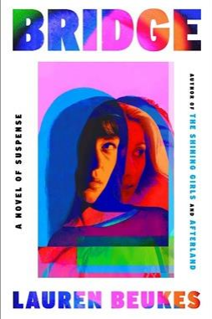

**英文书名：BRIDGE**

**作 者：Lauren Beukes**

**出 版 社：Mulholland Books**

**代理公司：A. M. Heath/ANA/Conor**

**页 数：432页**

**出版时间：2023年8月**

**代理地区：中国大陆、台湾**

**审读资料：电子稿**

**类 型：惊悚悬疑**

**版权已授：加泰罗尼亚、俄罗斯、西班牙**

**内容简介：**

**女儿穿越不同现实世界，在无数可能性中悲痛地寻找母亲之旅。AppleTV+热播剧《闪亮女孩》（*The Shining Girls*）作者劳伦·贝克斯（Lauren Beukes）再次献上一部极具娱乐性的现实扭曲之旅。**

这不过是一场游戏，他们过去曾经玩过的游戏。不过，那时他们在另一个世界，过着另一个人生。一切都是她母亲庞大幻觉的一部分，一切都是虚妄。除非......

布里奇·基廷格（Bridget Kittinger）早就被各种选择淹没，几近麻木不仁。她一直在母亲乔（Jo）的阴影下长大。乔是一位神经科学家，麻烦缠身。乔为一种神话般的造物“梦蠕虫”（Dreamworm）深深痴迷——她认为这一造物可以带她前往其他平行世界。母女二人之间因此产生深深隔阂。

突然，乔去世了。整理母亲住所时，布里奇发现了一个埋在冰柜深处的奇怪物品：梦蠕虫。尽管使用起来困难重重，但它确实可以打开通向所有其他现实世界的大门，也可以通向所有其他世界的“自己”。布里奇能通过访问“他人”来找到她自己在这个世界上的定位吗？母亲是否还在别的地方活着？使用梦蠕虫需要冒着极大风险，有人会不惜痛下杀手，从而将蠕虫据为己有。

从波特兰到海地，从阿根廷到北卡罗来纳州鳄鱼出没的河道，跨越一千种可能的人生，《桥》带着读者踏上了一段极具独创性的惊险旅程，超越了我们对母亲和女儿、猎人和寻猎物以及我们各自人生选择的了解。

《星期日泰晤士报》畅销书作者、屡获殊荣的小说家劳伦·贝克斯的最新作品！《桥》是一部极具创意的惊悚幻想大作，将于2023年8月在英国出版，并将在美国和南非同时出版。《轮回派对》（*Russian Doll*）、《怪奇物语》（*Strange Things*）和《瞬息全宇宙》（*Everything Everywhere All at Once*）的粉丝同样也会爱上这本书。

**媒体评价：**

“精彩巧妙。” ——斯蒂芬·金

“引人入胜。” ——吉莉安·弗林

“天资卓绝。” ——乔治·R·R·马丁

“令人惊讶。” ——《时代周刊》

“战栗不已。”——《纽约时报》

“上头。” ——NPR

“抓心挠肺。” ——Esquire

“前所未有。” ——《娱乐周刊》

“非常有趣。” ——《波士顿环球报》

“如痴如醉。”——《洛杉矶时报》

“天赋超群......绝对是一部轰动性作品。” ——《今日美国》

**谢谢您的阅读！**

**请将回馈信息发送至：程衍泽 (Conor)**

安德鲁·纳伯格联合国际有限公司北京代表处

北京市海淀区中关村大街甲59号中国人民大学文化大厦1705室，100872

电 话：010-82504406

手 机：13072260205（微信同号）

传 真：010-82504200

Email：Conor@nurnberg.com.cn

网址：http://www.nurnberg.com.cn

微博：http://weibo.com/nurnberg

豆瓣小站：http://site.douban.com/110577/

微信订阅号：ANABJ2002